杭州师范大学《高等数学》试卷库
班级： 学号： 姓名：
装 订 线

A类（Ⅱ）试卷 -2

题号 | 一 | 二 | 三 | 四 | 五 | 总分
得分
得分
一、单项选择题（填上正确选择支前面的字母，共18分，每小题3分）
１．直线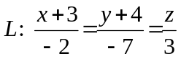与平面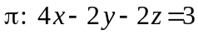的关系为（ ）
Ａ.平行，但直线不在平面上 B.直线在平面上 C.垂直相交 D.相交但不垂直
２．在坐标面上的双曲线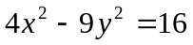绕y轴旋转一周所得曲面方程为（ ）。
A. 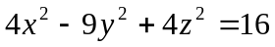 B.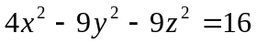
C. 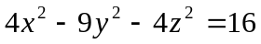 D.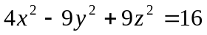
3. 设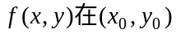点的偏导数存在，则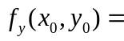（ ）。
A．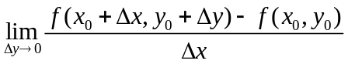 Ｂ．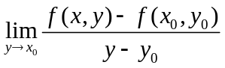
Ｃ．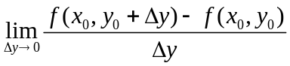 Ｄ． 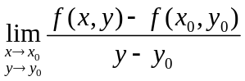
4. 设D为圆周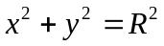所围的闭区域，则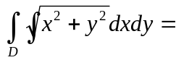（ ）。
A.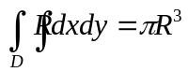 B.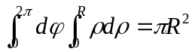
C.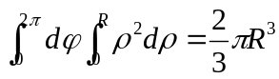` D.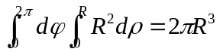
5．已知曲线积分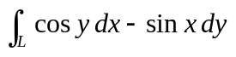与路径无关，则 ( )。
A.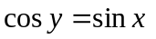 B. 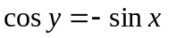 C.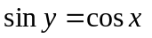 D.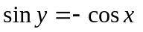
6. 无穷级数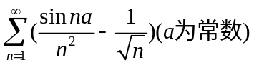（ ）。
A.绝对收敛 B. 条件收敛 C. 发散 D.收敛性与a的取值有关
得分

二、填空题（共18分，每小题3分）
7．已知向量，求向量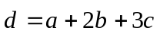在轴上的投影 ______ 。
8．曲面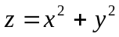上与向量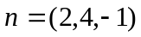垂直的切平面方程 。
9. 已知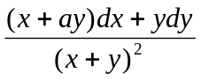是某函数的全微分，则_________。
10．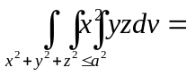____________________。
11．判别级数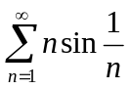的敛散性_______________。
12．已知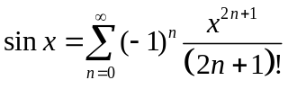，则 。

得分
三、计算题（共36分，每小题6分）
13．计算极限：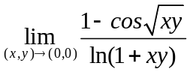。

14．已知函数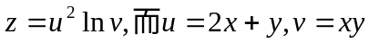，求。

15.计算二重积分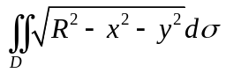，其中Ｄ是圆周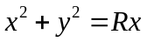上半圆与x轴所围成的闭区域。

16．计算由四个平面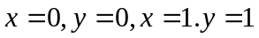所围成的柱体被平面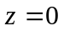及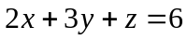所截得的立体体积

17．求曲线积分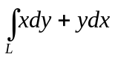 ，其中L为圆周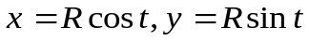上对应于从0到的那段弧。

18. 计算曲面积分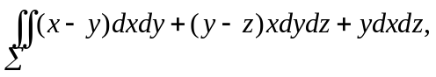其中Σ是柱面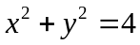及平面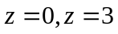所围成的空间闭区域的整个边界曲面的外侧。

得分
四、综合题（共16分，每小题8分）
19．求函数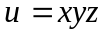在附加条件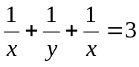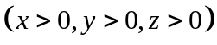下的极值。

20．求级数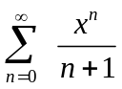的和函数，并求级数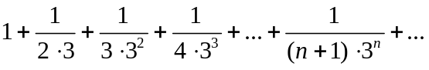 的值。

得分
五、证明题（共12分，每小题6分）

21. 设函数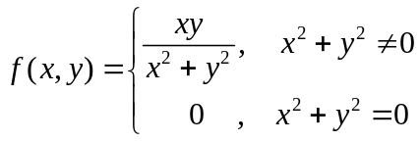，证明：函数在（0，0）点不连续。

22．证明：

